Белорусский государственный технологический университет
Факультет информационных технологий
Кафедра программной инженерии

Лабораторная работа 10
По дисциплине «Информационная безопасность»
На тему «Исследование ассиметричных шифров RSA и Эль-Гамаля»

Выполнил:
Студент 3 курса 6 группы
Качинскас Вацловас Вацловович
Введение
Цель работы: изучение и приобретение практических навыков разработки и использования приложений для реализации асимметричных шифров.
Задачи:
- закрепить теоретические знания по алгебраическому описанию, алгоритмам реализации операций зашифрования/расшифрования и оценке криптостойкости асимметричных шифров;
- разработать приложение для реализации указанных преподавателем методов генерации ключевой информации и ее использования для асимметричного зашифрования/расшифрования;
- оценить скорость зашифрования/расшифрования реализованных шифров.

1 Описание разработанного приложения
Программное приложение, предназначенное для исследования зависимости времени вычисления параметра y, заданного выражением а также для выполнения шифрования и расшифрования текста с использованием алгоритмов RSA и Эль-Гамаля, было разработано на языке C# с применением технологии WPF.
Разработанное приложение включает следующие основные модули:
- Модуль исследования вычислений — выполняет вычисление значения y при различных параметрах a, x и n, измеряет время выполнения операций и формирует таблицу результатов с последующим сохранением данных в CSV-файлы;
- Модуль RSA — реализует генерацию ключей, шифрование и расшифрование текста алгоритмом RSA. Дополнительно отображается время выполнения операций, исходный текст, шифротекст в формате Base64 и результат расшифрования;
- Модуль Эль-Гамаля — выполняет шифрование и расшифрование текста на основе алгоритма Эль-Гамаля. В процессе работы также определяется время выполнения операций и отображаются результаты преобразования данных.
В качестве исходного текста использовались фамилия, имя и отчество пользователя. Для преобразования строковых данных применялись кодировки UTF-8 и Base64.
Выполнение приложения представлено на рисунке 1.1.
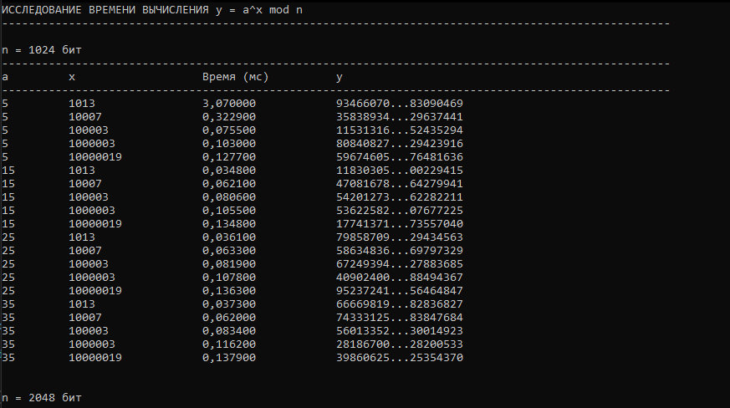
Рисунок 1.1 – Демонстрация работы приложения

2 Методики выполнения экспериментов
В ходе выполнения лабораторной работы, были проведены замеры времени шифрование и дешифрования алгоритмов Эль-Гамаля и RSA. График времени шифрования и дешифрования для Эль-Гамаля представлен на рисунке 2.1.

Рисунок 2.1 – Время выполнения операций для алгоритма Эль-Гамаля
Время расшифрования значительно выше, чем шифрования, но выполнение происходит менее, чем за 3 миллисекунды, поэтому разница незначительна.
График времени шифрования и дешифрования для алгоритма RSA представлен на рисунке 2.2.

Рисунок 2.2 – Время выполнения операций для алгоритма RSA
Также, была построена таблица, показывающая зависимость времени выполнения расчетов параметра y, заданного выражением, от параметров a, x и n. Таблица представлена на рисунке 2.3.
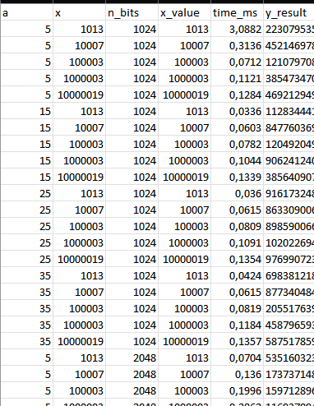
Рисунок 2.3 – Таблица зависимости времени расчета от параметров
При увеличении кол-ва бит числа n с 1024 до 2048, время выполнения расчетов в среднем увеличивалась в 2 раза.
2.1 Оценка производительности и объема криптотекстов
При одинаковом порядке ключей (1024 бита):
- RSA: шифрует каждый байт отдельно. Шифротекст для одного байта – число, размером 1024 бита. Тогда длина шифротекста = длина исходного текста в байтах, умноженная на 128.
- Эль-Гамаль: шифрует каждый байт отдельно, но каждая операция шифрования выдает на выходе 2 числа шифротекста. Тогда, длина шифротекста = длина исходного текста в байтах, умноженная на 256.

3 Результаты экспериментов
Для шифрования использовалась строка «Качинскас Вацловас Вацловович», соответствующая ФИО студента.
В алгоритме RSA ключи генерировались автоматически средствами языка C#. В ходе работы программы выполнялось шифрование текста открытым ключом и последующее расшифрование закрытым ключом. Результатом шифрования являлся криптотекст в формате Base64. После расшифрования был успешно получен исходный текст, что подтверждает правильность реализации алгоритма RSA. Также приложение определяло время выполнения операций шифрования и расшифрования, а также размеры исходного текста и криптотекста.
Для алгоритма Эль-Гамаля использовались параметры p, g, x и y, где открытый ключ вычислялся по формуле. В процессе работы текст преобразовывался в байтовое представление UTF-8, после чего выполнялось шифрование и кодирование результата в Base64. После выполнения дешифрования исходная строка была восстановлена без изменений, что свидетельствует о корректной реализации алгоритма Эль-Гамаля.
Участок кода, отвечающий за шифрование Эль-Гамала представлен в листинге 3.1
public string Encrypt(string text)
{
byte[] bytes = Encoding.UTF8.GetBytes(text);

StringBuilder sb = new StringBuilder();

Random rnd = new Random();

foreach (byte m in bytes)
{
BigInteger k = rnd.Next(2, 1000);

BigInteger a =
BigInteger.ModPow(G, k, P);

BigInteger b =
(BigInteger.ModPow(Y, k, P) * m) % P;

sb.Append(a);
sb.Append(",");
sb.Append(b);
sb.Append(";");
}

return Convert.ToBase64String(
Encoding.UTF8.GetBytes(sb.ToString()));
}
Листинг 3.1 – Участок кода для шифрования текста открытым ключом

Заключение
В ходе выполнения лабораторной работы были изучены алгоритмы асимметричного шифрования RSA и Эль-Гамаля, а также реализованы их программные модели на языке C#. Было создано консольное приложение для исследования времени вычисления параметра y = dx mod p, при различных значениях параметров a, x и n. Результаты вычислений сохранялись в CSV-файлы и использовались для анализа производительности.
Также было разработано WPF-приложение, выполняющее генерацию ключей, шифрование и расшифрование текста алгоритмами RSA и Эль-Гамаля. В качестве исходного текста использовалась строка «Качинскас Вацловас Вацловович». Программа измеряет время выполнения операций и выводит результаты шифрования в формате Base64.
В результате работы было установлено, что увеличение размера ключей приводит к увеличению времени вычислений. Алгоритм RSA показал более высокую скорость работы, а алгоритм Эль-Гамаля формирует криптотекст большего объёма.

